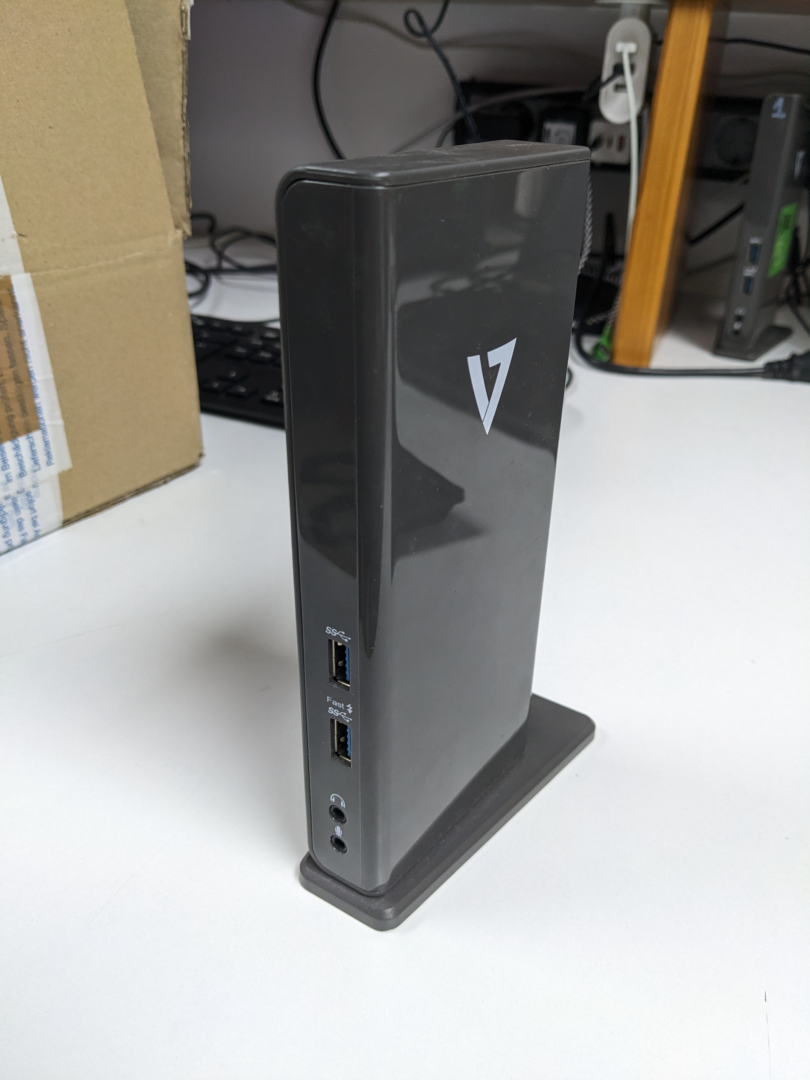 Ansicht Dock von Vorne
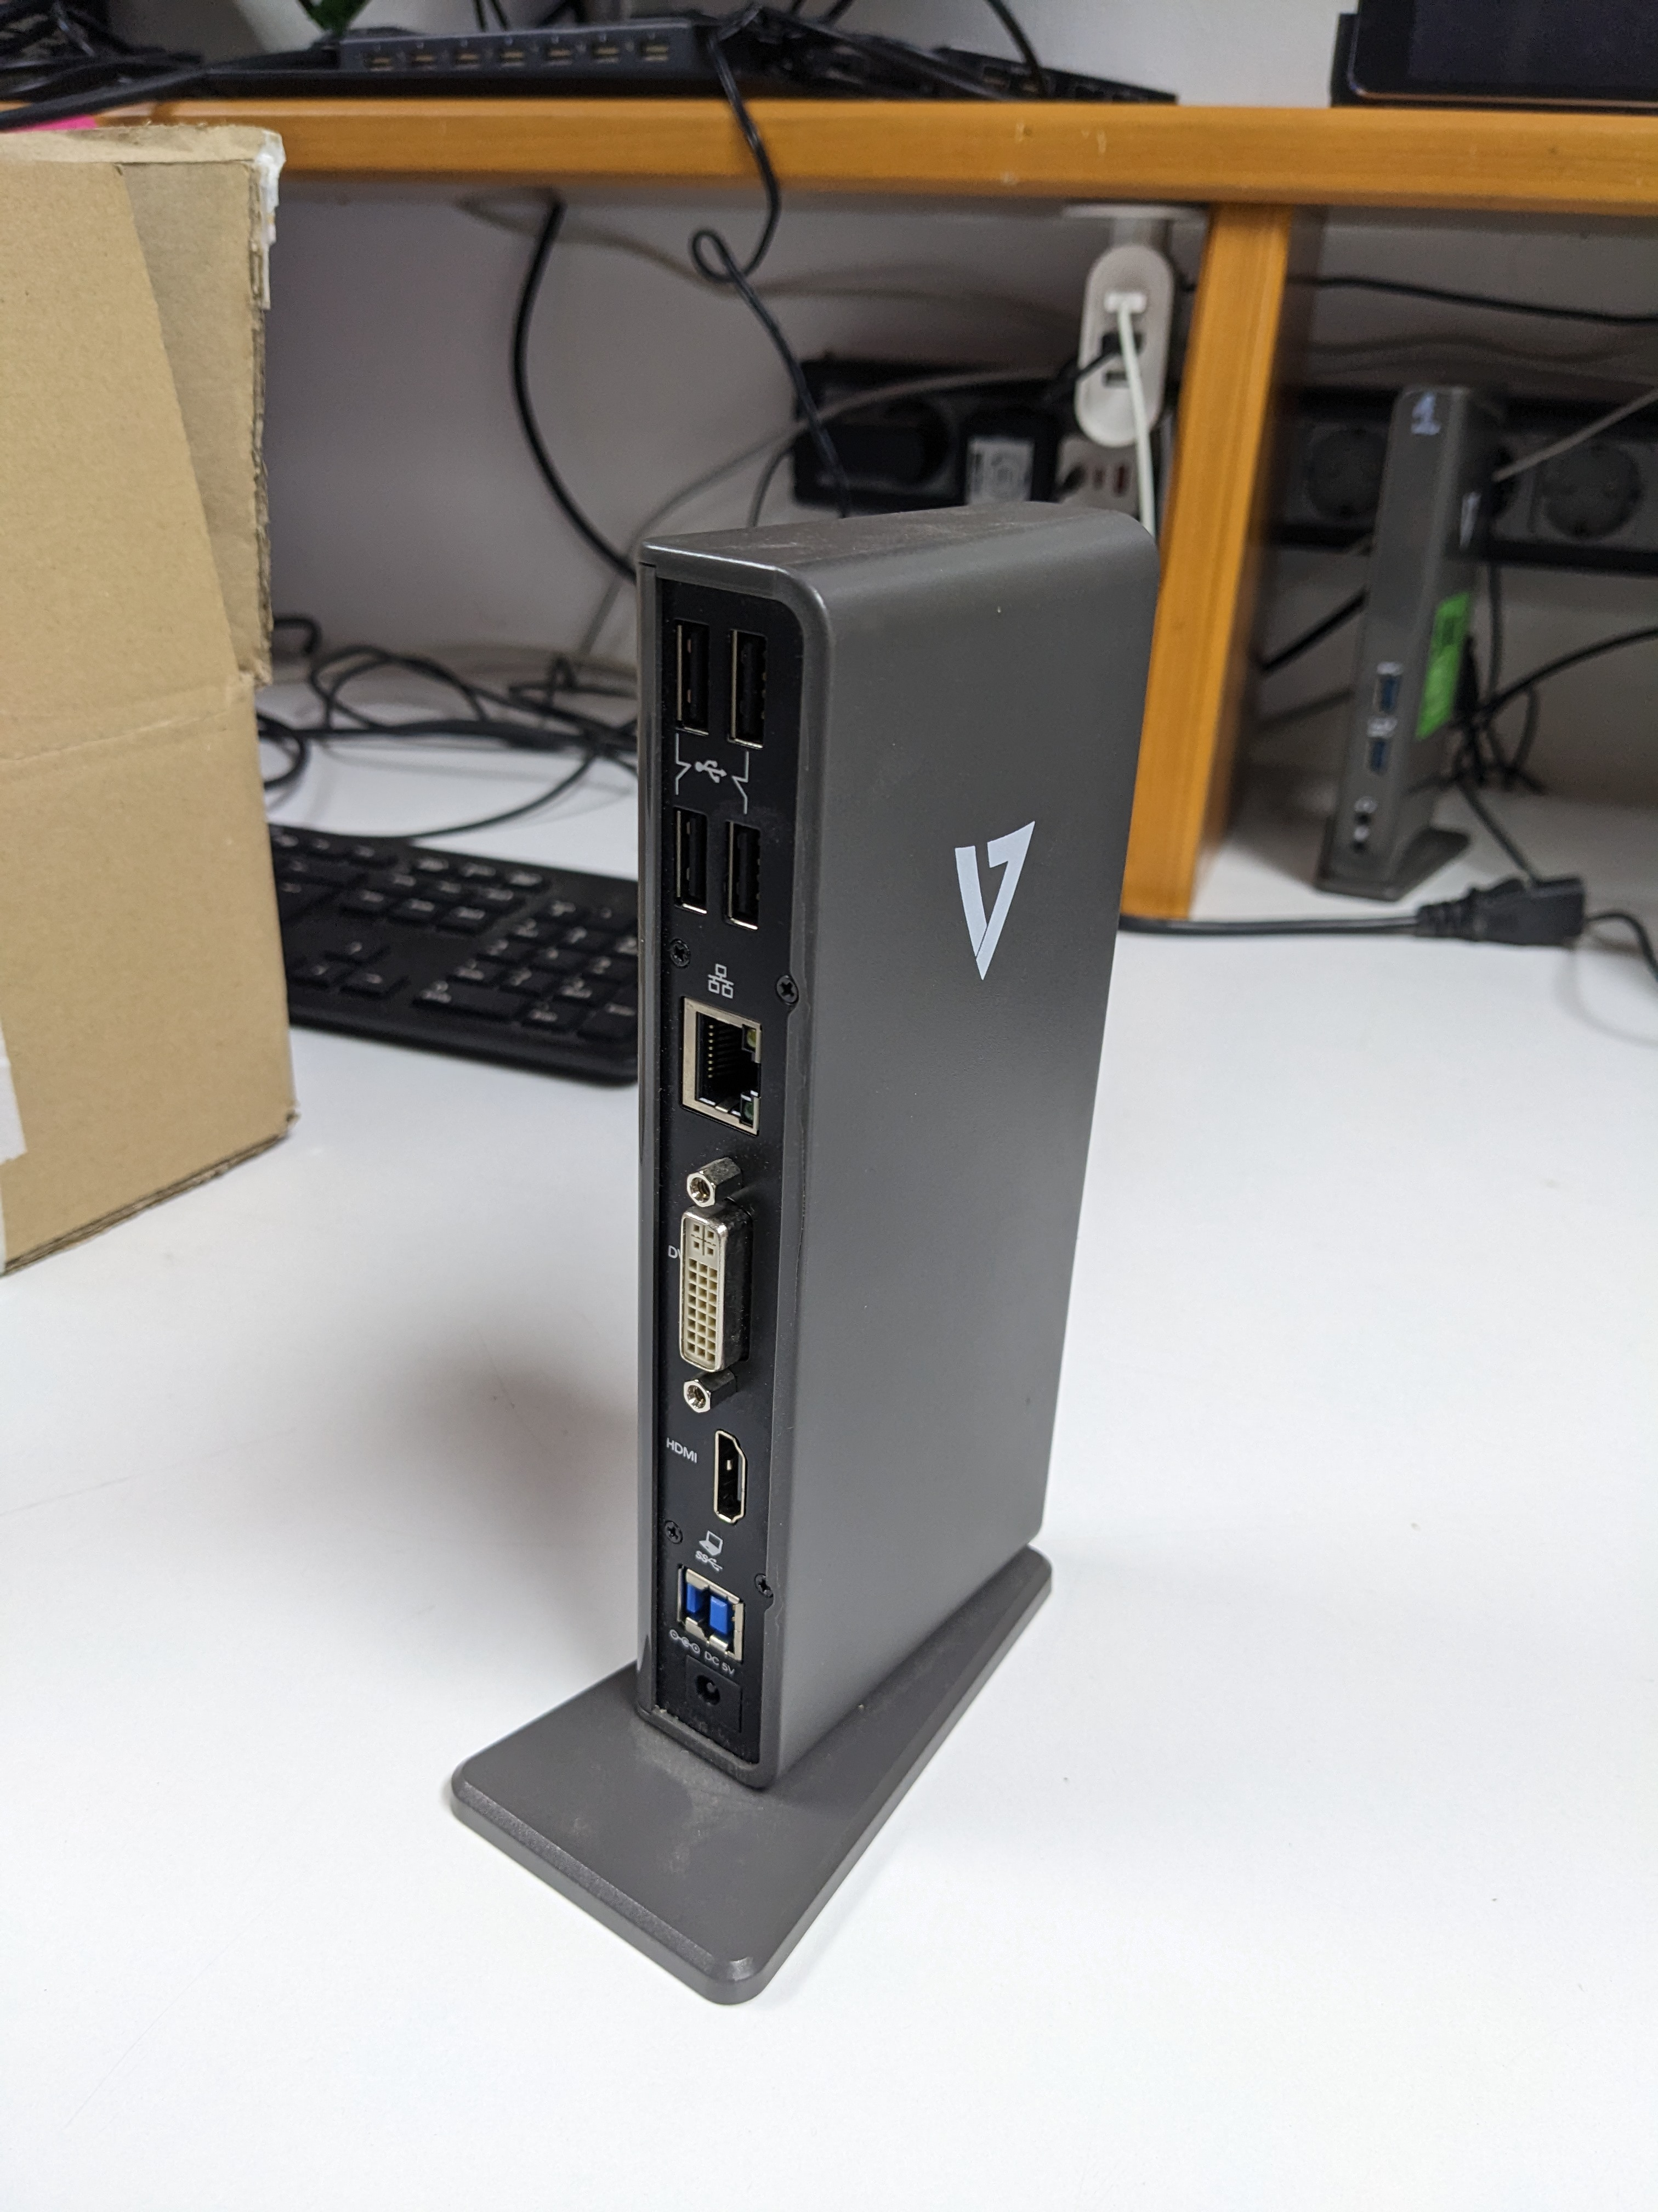 Ansicht Dock von Hinten

DisplayLink Docks
- Input: 5V Barrel-Jack und USB3.0 Typ B
- Output: HDMI, DVI, Ethernet, 4xUSB2.0, 2xUSB3.0

Treiber
Das Gerät benötigt einen Treiber von Synaptics welcher hier zu finden ist: https://www.synaptics.com/products/displaylink-graphics/downloads/ubuntu

